ЕЛДІ МЕКЕНДЕРДІ КӨГАЛДАНДЫРУ

Дәріс 11

КӨШЕЛЕРДЕГІ БӨЛУ ЖОЛАҚТАРЫ

Көшелердегі бөлу жолақтары әртүрлі көлік түрлеріне арналған бірнеше қозғалыс жолақтары болған кезде және жүру бөліктерінің едәуір ені болған кезде орнатылады.
Бөлу жолақтарының әдеттегі ені 1,5—2,5 м болған кезде олар көгалдарға немесе бұталы екпелерге пайдаланылады және тротуарлардың жиектеріндегі жасыл жолақтардың дизайнына ұқсас жасалады (сурет. 158, 159).
Ағаштарды бөлу жолақтарына отырғызу сирек жүргізіледі, ал жүрдек жолдардың бүйірлерінде жапырақ түскен кезде автомашина дөңгелектерінің тайып кетуін болдырмау үшін, сондай-ақ қарама-қарсы қозғалыстың байқалу жағдайлары бойынша мүлдем қолданылмайды. Көше осімен өтетін бөлу жолағында эстетикалық себептермен ағаш отырғызу қажет емес, өйткені. сонымен қатар, көше осі тым қатты екпінді, әсіресе егер ағаштар бір қатарға отырғызылса, сондықтан бөлу жолақтарындағы ағаштарды негізінен көше осінде орналасқан трамвай төсемін жергілікті қозғалыстың бүйірлік жолдарынан бөлген жағдайда отырғызуға болады. Бұл жағдайларда ағаш отырғызу көлденең профильде трамвай төсемінің бүйірлеріне отырғызылған ағаштардың тәждері арасындағы қашықтық кемінде 6-7 м болатындай етіп жасалады, мұнда негізінен пирамидалық тәжі бар тұқымдар немесе кесілген ағаштар қолданылады (114-суретті қараңыз). Белгілі бір жерлерде бөлу жолақтарында трамвай аялдамалары үшін үзіктер орнатылады.
Бөлу жолақтарын сәндік безендірудің әдістерінің ішінде ағаштар арасында лз байламы немесе жабайы жүзімнің жасыл гирляндаларын (күріш. 160).
Бұл әдісті қоғамдық ғимараттарға, ескерткіштерге және т. б. кіреберістерде алаңдарды безендіруде қолдануға болады.
Бөлу жолақтарының жақсы сәндік дизайны ағаштар арасындағы бұталарды бұйра кесуге мүмкіндік береді (күріш. 161), сондай-ақ ағаштардың пирамидалық тәждерін әдемі гүлдейтін бұталармен алмастыру (күріш. 162).
Кейде бөлу жолақтарында орындықтары бар Арал алаңдары орналастырылған (сурет. 163, 164).
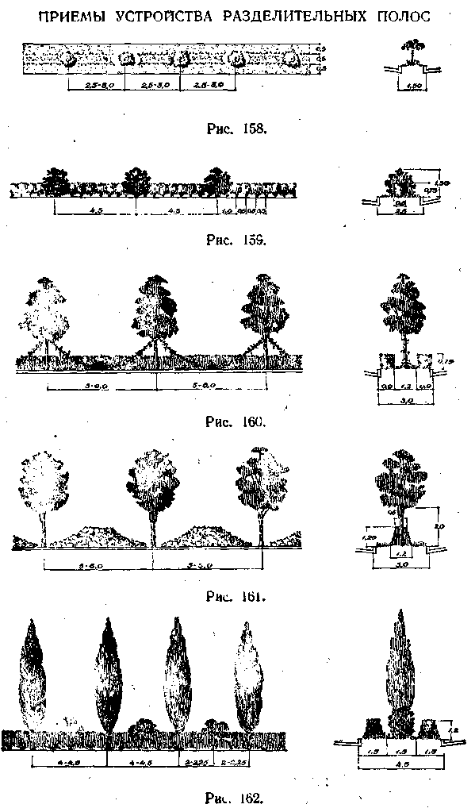
Бульварлар.
"Бульвар" ұғымы бүкіл көшеге немесе магистральға қатысты болуы мүмкін. Мысалы, жеке қала көшелері бульварлар деп аталады (мысалы, Киевтегі Тарас Шевченко бульвары, Полтавадағы Гоголь бульвары және т.б.).
Кейде бульвар деп оның жүріс бөліктері арасында орналасқан және ағаш екпелері бар кең бөлу жолақтары бар көше аталады.
Техникалық әдебиеттерде авторлардың көпшілігі "бульвар" ұғымын көшенің белгілі бір бөлігіне жатқызады, ол жаяу жүргіншілерге арналған аллеясы бар жасыл кеңістіктердің оқшауланған жолағы болып табылады. Келесі мәлімдемеде "бульвар" сөзі бірдей мағынада қолданылады. Бульвардың міндетті тиістілігі (бөлу жолақтарына қарағанда) оның екі жағындағы жаяу жүргіншілер аллеясы болып табылады. Бульварлар бульвар көшелерінің қажетті құрамдас бөлігі болып табылады және ерекше мұқият безендіруді қажет етеді.
Іс жүзінде бульварлы көшелердің екі негізгі түрі бар.
Негізгі түрі-өз осінде орналасқан бульвардың бір жолағы бар көше. Мұндай көшенің ені (барлық жерасты құрылыстарын тротуарлардың астына төсеген жағдайда) кемінде 35 м болуы тиіс (суретті қараңыз. 94).
Тағы бір түрі-Орталық (әдетте транзиттік) жолды екі жергілікті өткелден бөлетін екі жолақты бульвары бар көше. Екі бульварды 65 және одан да көп көше енімен орнатуға болады.
Бульварлардың негізгі мақсаты-келушілердің серуендейтін және демалатын орны. Әдетте мұнда демалуға арналған бақша орындықтары орнатылады, кейде балаларға арналған ойын алаңдары да ұйымдастырылады. Бульварлардың шеттерінде веложолдар салынуы мүмкін (суретті қараңыз. 96, 97).
Бульварлардың рөлі әсіресе жалпы қолданыстағы жасыл кеңістіктер саны жеткіліксіз қалалық жерлерде үлкен. Мұнда олар алаңдарды ішінара ауыстырады.
Бульварлар қалалық жасыл массивтерді бір-бірімен және сыртқы жасыл сақинамен жасыл жіппен байланыстырады. Сонымен қатар, олар тұрғын үйлерді шаң мен шудан қорғайды.
Бульвардың ең аз ені-8 м (суретті қараңыз). 94). Осындай ені бар бульвардың осіне үш метрлік аллея төсеп, оның екі жағына бір қатар ағаштар мен бұталардың бір жолағына отырғызып, аллеяның өзіне немесе оған жақын орындықтар қоюға болады.
Бульвардың ені 12 м болған кезде, бұталар жолақтарында орналастырылған жасыл тауашаларға орындықтар еркін орналастырылады (сурет. 165). Орындықтар әдетте тақтайша түрінде орнатылады, әсіресе тар аллеяларда.
Бульвардың ені 18 м немесе одан да көп болса, аллеяның екі жағына екі қатар ағаш отырғызуға болады, ал • олардың арасында әдемі гүлдейтін бұталар (күріш. 166).
Бульварларға отырғызуға арналған сәндік бұталардан: сирень, жасмин, Ван Гутта спиреясы, ит раушаны, сондай-ақ сорғыш, скумпия, бөріқарақат, котонестер, бұршақ дақылдары ұсынылады.
Бульварларда кесілген бұталардан хеджирлеуді орнату үшін привет, спирея, сары акация, тар жапырақты сорғыш, ырғай және т.б. ұсынылады. бульварлардағы хеджирлеудің биіктігі 1,2 — ден 2,0 м-ге дейін болуы керек-көшенің жүріс бөлігіндегі Шу мен шаңнан жақсы оқшаулау үшін. Биіктігі тірі қоршаулар 1,5 м-ден артық, олардың қимасы орынды не трапециевидным (сур. 167).
Алланың екі жағында екі қатарлы отырғызу кезінде әртүрлі түрлердің ағаштарын біріктіруге болады, мысалы, аллеяға жақын жолдар кішкентай жапырақты Линден, ал экстремалды жолдар каштан, күміс терек немесе жапырақты үйеңкі және т.б. сондай — ақ, пирстердің үйлесімі ұсынылады-қолшатырмен тәждің толық формасы, мысалы, жылап тұрған сары акациямен пирамидалық терек (күріш. 167).
Бульварлардың қоршауында еркін өсетін ағаштармен қатар қырқылған ағаштар мен бұталарды қолданған жөн.
Бульвардағы екпелер қатарындағы ағаштар арасындағы қашықтықты қабылдау керек: сопақша тәжі бар ағаштар үшін 4,5— 6,0 м, ал пирамида формалары үшін 3,5 — 4,5 м.аллеяны пирамидалық теректермен отырғызу кезінде ағаштар арасындағы қашықтық кейде 3,0 м-ге дейін, тіпті 2,5 м-ге дейін азаяды, ал қоршау жасыл желектің қатты қабырғасы түрінде алынады (күріш. 168).
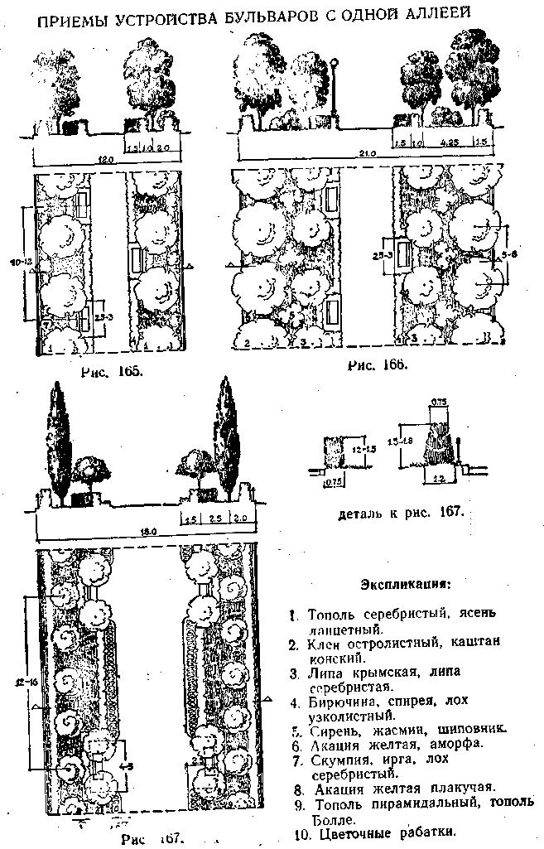
Сур. 163. Бөлу жолағындағы демалыс алаңдарын орнатудың мысалы.
Бульварлардың ені 30 м-ден асатын болса, бүйірлік жолдардың тұрақты емес орналасуы және ағаштардың ландшафт топтарын қолдану мүмкін болады.
Украинадағы жасыл құрылыс тәжірибесінде бульварларды ұйымдастырудың бір мысалы Киевтегі Тарас Шевченко бульвары бола алады. Орташа ені 54 м болатын бұл көшенің осінде ені 16-18 М бульвар орналасқан, оған соңғы жылдары Ұлы Отан соғысына дейін және ол аяқталғаннан кейін кеуіп қалған пирамидалық теректердің орнына жас пирамидалық теректер мен Болле теректері отырғызылды, ал 1950-51 жылдары теректер арасында жас шыршалар отырғызылды.
Бульвардың шеттерінде және аллеяда кесілген бұтаның жолақтары орналасқан. Аллея бойындағы бұта жолақтарында бақша орындықтарына арналған тауашалар орналасқан. Бульвардың жеке бөліктерінде аллеяның екі жағындағы бұталар жеңілдіктермен алмастырылды. Бұталардың үздіксіз жолағының алдында гүлзарлар арасында орындықтар орнату барлық жерде қолданылады.
Шевченко бульвары бойында бульвардың жеке бөліктері монументалды шойын қоршаумен қоршалған (сурет. 171).
Бульвар құрылысының тағы бір мысалы — Полтавадағы Котляревский бульвары. Мұнда бульвардың екі жағында пирамида емендері 2 қатарға отырғызылды. Бұл әдемі екпелердің әсері болмауына байланысты азаяды»
бұталар, көгалдар және бульвар қоршаулары. Г. Полтаваның басқа бульварлы көшесінде-Гоголь бульварында-бульвар аллеясының корпусында жасыл Арка құрайтын линдендер мен үйеңкі қолданылады. Мұнда да кемшілік бар
бұталардың болмауы.
Бульварлардың сәндік дизайнында қоршаулар, мүсіндер, бақша шамдары және т.б. сәулетінің рөлі өте зор. Мұнда кеңінен қолдану керек) көпжылдық және жазғы гүлдер. Тар бульварларда олар орталық аллея бойындағы жеңілдіктерге отырғызылады. Кең бульварларда оның екі жағында екі жолы бар жасыл желектің орталық жолағын жасауға болады (сурет. 174). Мұндай жолақта көпжылдықтар мен парақшалардан басқа, Сәндік бұталар мен кішкентай ағаштарды отырғызуға болады. - Сур. 175 қылқан жапырақты ағаштар желекжолдарында бұталар мен рабаткалармен үйлесімде ән айтуды қабылдау көрсетілген.
Киевтегі Васильковская көшесін қайта құру кезінде екі аллеясы мен олардың арасындағы жасыл желек жолы бар бульварды қабылдау қолданылды (суретті қараңыз. 176). Бульвардың құрылысы Ұлы Отан соғысы аяқталғаннан кейін жүргізілді.
Бульварлы көшелердің ерекше түрі-бұл негізінен елді мекенде де, құрылыс шегінен тыс жерлерде де автомобильдермен жүруге арналған, мысалы, автоаллея қала маңындағы орман саябағымен байланыс үшін қызмет еткен кезде.
Әрбір автоаллея тұқым құрамына қатысты әр түрлі екпелермен көгалдандырылуы мүмкін; оларды ұйымдастырудың әр түрлі әдістерін қолдану керек.
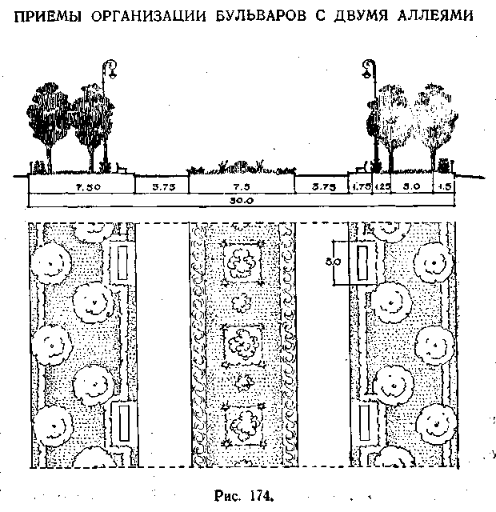
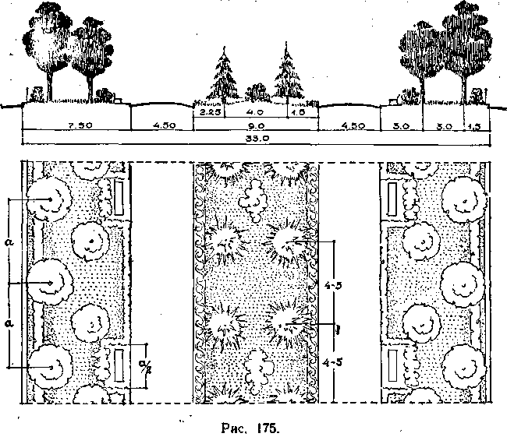
Мұнда басты назар қызықты түрлердің перспективаларын ашуға аударылуы керек. Сондықтан, автоаллдардың екпелері қызықты ландшафтқа жақындамас бұрын қалыңдатылуы керек немесе ландшафтты ашып, үзілуі керек. Аллеяларды қоршау панорама ашылуы үшін айтарлықтай ұзындықта бір жақты болуы мүмкін, ал басқа учаскелерде, керісінше, аллеяның екі жағында екі қатарлы қоршау қолданылады.
Кейбір жерлерде қарапайым автоаллдардың екпелері топтық екпелерге ауысуы мүмкін, мысалы, түрлердің перспективаларын және аллеялардың бұрылыстарын жиектеу үшін.
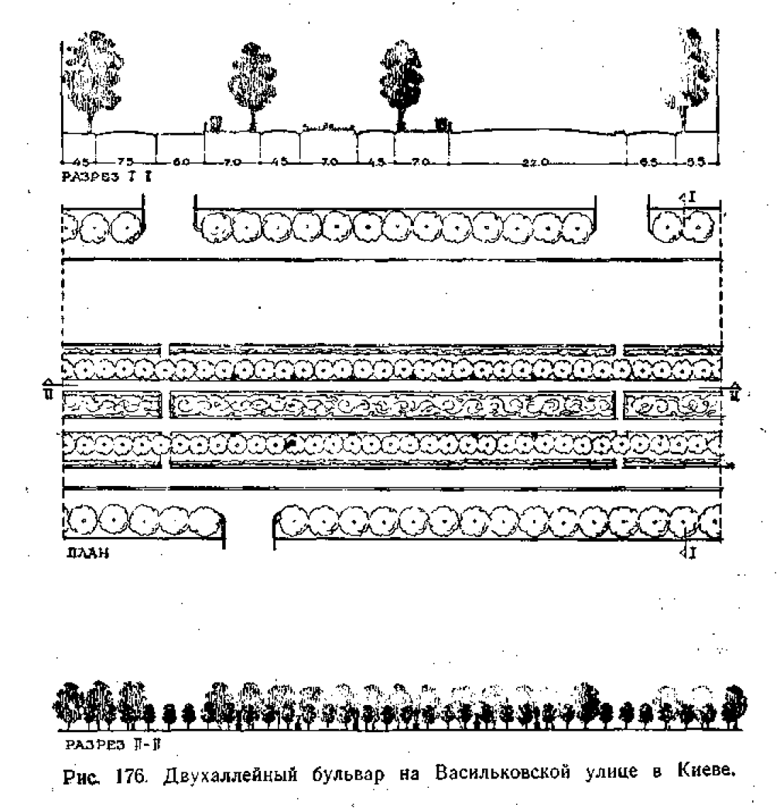
Тротуарлардың автомобиль жолдары бойындағы жолақтары әдетте кішкентай ені бойынша жасалады: 1,5 — 2,0 м, кейде тіпті 0,75 м және жолға жақын орналасқан немесе одан ағаш және бұталы екпелері бар жасыл жолақпен бөлінген.
Автоаллдарды отырғызу үшін көшелер мен бульварларды көгалдандырумен бірдей ассортимент ұсынылады, мұнда тек тәждің дұрыс формасы бар ағаштар ғана емес, сонымен қатар ландшафтты жандандыратын тұрақты емес, жайылған тәждері бар үлгілер де қолданылады. Жазғы және тас жемістері, сондай-ақ қылқан жапырақты ағаштар қысқы ландшафтты жандандыру үшін кеңінен қолданылады.
Көшелерді көгалдандырудың қарастырылған әдістері практикада кездесетін әртүрлі нақты жағдайларға байланысты әртүрлі комбинацияларда қолданыла алады.
Кейде асимметриялық профильді орнату немесе көшенің тек бір жағын симметриялы профильмен көгалдандыру қажет. Бұл көбінесе ені кішкентай көшенің экваторлық орналасуынан болады. Мұндай жағдайларда көшенің солтүстік, көлеңкелі жағы көгалдандырылады.
Егер көше көлбеу жерде орналасса, сондай-ақ жол бөлігі үшін едәуір үйінділер немесе ойықтар орнатылса, көше жер беткейлері бар төмен профильді алады. Бұл беткейлерді жасыл кеңістіктер үшін қолданған дұрыс.
Еңістерді көгалдандырудың негізгі аясы төмен өсетін бұталармен және ағаштардың қатардағы екпелерімен көмкерілген көгал болуы тиіс. Әдетте баурайларда отырғызу үшін ағаш түрлері баурайдың жоғарғы жиегінде орналасқан ағаштар төменгі жиекте орналасқан ағаштардан жоғары болмайтындай етіп таңдалады.
Беткейлерді безендіруде жақсы нәтиже қаланың негізгі көшелеріне ұсынылатын гүлді жеңілдіктерді қолдану арқылы беріледі.

